Grupa Delfinki – 3 LATKI : DATA 29.04.2020
TEMAT ZAJĘĆ: Mali Patrioci

Cele:
- rozwijanie sprawności ruchowych,
- kształtowanie poczucia tożsamości narodowej,
- rozwiązywanie zagadek patriotycznych
- wykonanie pracy plastycznej
Pomoce do zajęć:
-
- Aktywność poranna:
Drodzy Rodzice! Zaproście swoje dzieci do aktywności porannej:
- Ćwiczenia stóp „Złap szarfę”- połóż przed dzieckiem szarfę. Zachęć dziecko do jej podniesienia palcami stóp najpierw jednej, a potem drugiej nogi.
- Ćwiczenia „kolory”- na hasło „biały” – dziecko maszeruje z wysokim unoszeniem kolan, a na hasło „czerwony” – kucają. Ćwiczenie powtórzcie kilka razy.
- „Łapanie motyli” – skręty tułowia. muchy stoją w rozkroku i „łapią motyle” – wykonują skręty tułowia z wymachem ręki raz w jedną, raz w drugą stronę.
2. „Mały patriota” – rozmowa swobodna na temat tego kto to jest patriota? Wysłuchanie piosenki małego patrioty. https://www.youtube.com/watch?v=O8lbwWF7yXo.
3. Zabawa dydaktyczna – „Jak zachowuje się patriota?” – rozkładamy na dywanie obrazki przedstawiające to jak powinien zachowywać się patriota (pozytywne i negatywne). Pozytywne np.: bawi się zgodnie z innymi, szanuje pamięć najbliższych, nie zaśmieca środowiska i negatywne np.: kłóci się z kolegami, zaśmieca środowisko, niszczy własność kolegi. Zadaniem dzieci jest przyporządkowanie obrazków do poszczególnych grup.
4. Zagadki związane z naszym krajem – przygotowujemy kartkę białą i czerwoną ( biały to tak, a czerwony nie) i zadajemy dzieciom proste pytania dotyczące naszego kraju.
- nasz kraj nazywa się Polska
- nasz flaga jest w kolorze biało czerwonym,
- śpiewając hymn musimy stać na baczność,
- patriota szanuje i dba o swoją ojczyznę
- patriota to osoba, która niszczy wspólne dobro itp.
Aktywność popołudniowa:
6. „Serce w barwach narodowych” – praca plastyczna - wycinamy białe serce oraz połówkę czerwonego. Dodatkowo doklejamy na dole paski białej i czerwonej bibuły.
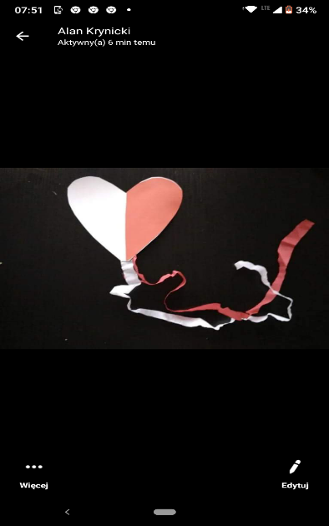

7. „Skaczemy w dół” – zabawa ruchowa – zaproponuj zabawę zawody w skokach w dal.

WYKONAJ KARTĘ PRACY
Powodzenia

